Приложение № 1.1.
ЗАЯВКА
на участие в Муниципальном фестивале ВФСК ГТО «Активное долголетие»,
посвященном Дню пожилого человека
_________________________________________________
наименование (учреждения, организации)

№ | ФИО | Число,  месяц, год  рождения | УИН  участника | Ступень  комплекса  ГТО | Допуск врача, дата, подпись, печать
1.
2.
3.
4.
5.
6.
7.
8.

Допущено к Фестивалю комплекса ГТО _______________________ участников.
(прописью)
Врач ______________________________ / _________________
(ФИО) (подпись) (М.П. медицинского учреждения)
Руководитель организации
(Ф.И.О. полностью, подпись)

Ф.И.О. исполнителя (полностью) ________________________________________________________
Контактный телефон ___________________________________________________________________

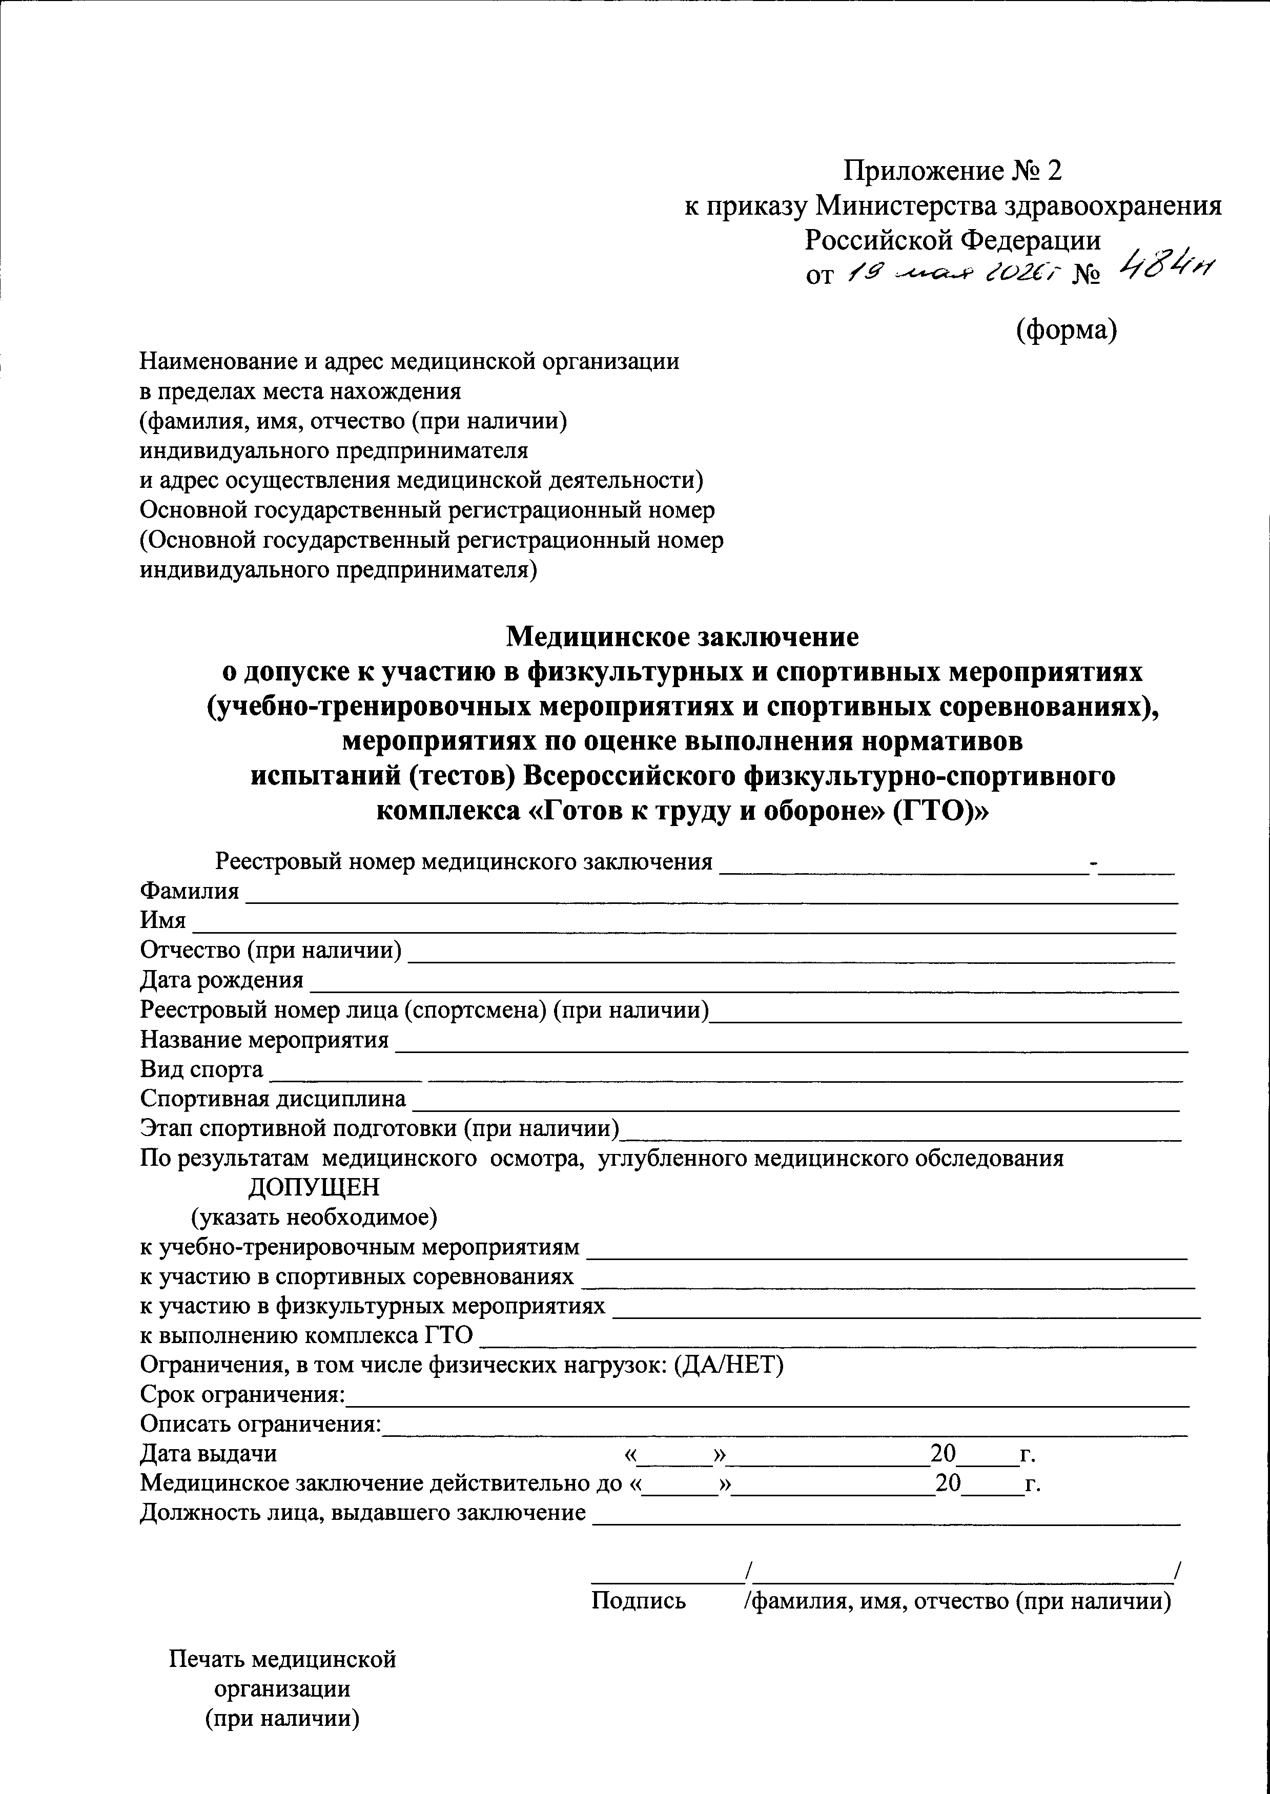
Приложение № 1.2.

Приложение № 1.3.

СОГЛАСИЕ СУБЪЕКТА ПЕРСОНАЛЬНЫХ ДАННЫХ НА ОБРАБОТКУ ПЕРСОНАЛЬНЫХ ДАННЫХ

Я, _________________________________________________________________________________________,
(Фамилия Имя Отчество (при наличии))

паспорт: серия ________ № _____________ выдан ________________________________________________
(дата выдачи / кем выдан)
___________________________________________________________________________________________,

электронная почта (e-mail)___________________________________, телефон _________________________,

в соответствии со статьей 9 Федерального закона от 27 июля 2006 года № 152-ФЗ «О персональных данных», в целях учета результатов участия в официальных физкультурных мероприятиях, обработки протоколов официальных физкультурных мероприятий, даю согласие Центру тестирования ГТО Муниципального автономного учреждения дополнительного образования «Спортивная школа «Олимп» городского округа Рефтинский, зарегистрированному по адресу: 624285, Свердловская обл., пгт. Рефтинский, ул. Молодежная, ЗД 2А (ИНН 6603015801, ОГРН 1036600101890) (далее – Оператор) на обработку моих персональных данных:
– фамилия, имя, отчество;
– паспортные данные;
– данные контактного номера телефона.
– число, месяц, год рождения;
– фотоизображение;
– результаты участия в официальных физкультурных мероприятиях;
– сведения о допуске к участию в официальных физкультурных мероприятиях.
Настоящее согласие предоставляется мной на осуществление действий в отношении моих персональных данных, которые необходимы для достижения указанных выше целей, включая сбор, запись, систематизацию, накопление, хранение, уточнение (обновление, изменение), извлечение, использование, передачу третьим лицам для осуществления действий по обмену информацией, обезличивание, блокирование, удаление, уничтожение персональных данных.
Я проинформирован(а), что Оператор гарантирует обработку персональных данных в соответствии
с законодательством Российской Федерации как неавтоматизированным, так и автоматизированным способами.
Данное согласие действует до достижения цели обработки персональных данных или в течение срока хранения персональных данных в соответствии с законодательством Российской Федерации.
Данное согласие может быть отозвано в любой момент по моему письменному заявлению.
Я подтверждаю, что, давая согласие на обработку моих персональных данных, я действую своей волей и в своих интересах.

«___» ___________ 20___ года

__________ / ______________________

